**标签画像系统 产品常见问题FAQ**

* 1. **人群圈完之后，什么时候可以在活动中使用？**

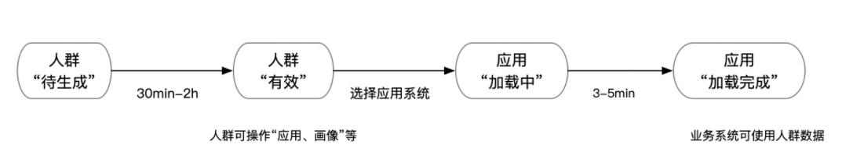

1. 人群生成：人群创建时一个异步过程，页面创建人群后，后端服务需要提交任务，将人群真正圈出来，该过程大概持续30min-2h，人群状态变为有效，人群可用。
2. 应用加载：人群点击“应用”到业务系统，才可以在业务系统使用。需要3-5min时间加载到集群支持接口调用。
   1. **如何判断人群“应用”到哪个系统？**
3. 搜索系统名称关键字，如“鹰眼”、“乐高”、“首页”等；
4. 如果搜索不到，或者搜索之后有多个系统，可联系业务系统负责人确认。
   1. **人群数据什么时候更新？**

人群创建时候，开启了“人群更新”开关，人群可以更新。

1. 情况1：标签圈选人群标签大宽表更新完成是每天晚上11点，更新完前1天的数据。更新完成后，人群开始排队更新。
2. 情况2：自定义人群依赖的表更新完成后，触发人群更新，人群更新大概需要30min-2h。（人群创建之后，“人群更新”开关即不可修改。）

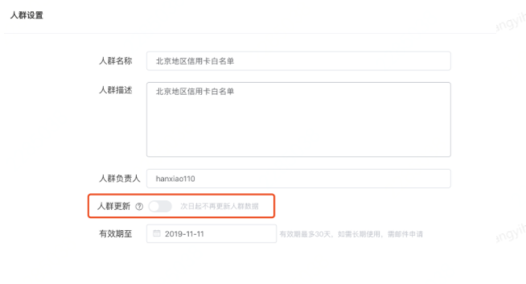

* 1. **人群有效期为什么只能选择30天？**

因人群接口服务内存空间有限，人群需要有迭代对生命周期。（对人群历史使用数据分析后，30天内的使用期限可以覆盖80%以上人群）。目前画像系统里面，每次可以选择最长往延后30天。

* 1. **人群数量为0，为什么一直是加载中（不能使用）？**

1. 人群创建的时候数量为0：人群为空，是不能加载到集群里供接口调用的。不能在业务系统（投放系统）使用人群。
2. 人群原来有数，更新之后数量为0：会使用更新前有数的人群。更新为0的人群无法在业务系统使用。
   1. **自定义人群选择临时表和生产表有什么区别？**

依赖的数据源表是临时表（库名中带_dev），则人群数据不能更新，“人群更新”按钮不能开启；依赖的数据源表是生产库表，“人群更新”按钮可以开启/关闭，则需要部署作业更新数据源表，数据源表更新后，人群数据才会更新。如果“人群更新”没开启，则即使手工/作业更新数据源表，人群数据都不会触发更新。

* 1. **为什么在圈人页面，计算出来的人群数据，和实际生成的人群数据不一样？**

人群圈选之后，计算出来的数量是预估数量，和实际数量会有些许差异。

* 1. **应该在人群里的pin不在人群里（pin的实际情况和人群规则不一致）？**

1. 标签圈选人群：可以仔细查看人群的规则，是否符合规则条件。

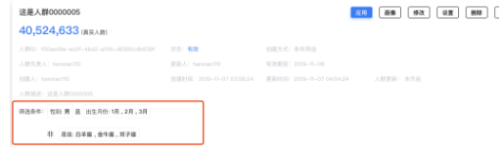

1. 自定义人群：先查看数据源表的最新分区里面，是否数据一致。
   1. **标签数据何时更新？（需根据标签画像进行更新）**

标签宽表统一跑数，约晚上11点更新完成前一天的数据。标签表更新完成后，人群才会更新。

* 1. **标签的业务逻辑如何获取？**

因目前标签运行脚本不在系统中部署，因此无法直接在系统里显示标签脚本。需要标签开发人员汇总业务逻辑并回复。

* 1. **有什么数据接口？**

目前有标签取值接口、人群命中接口、人群下载接口。

* 1. **如何申请对接接口？（需根据标签画像进行更新）**

在深海大数据平台-标签画像系统-我的系统内，点击“申请对接系统”，填写系统信息，并提交申请流程。审批通过后，系统负责人可以在“我的系统”管理系统信息。每个系统只需要申请一个对接token。

* 1. **如何修改/添加系统负责人，如何修改系统名称？**

系统负责人直接在深海大数据平台内-标签画像系统-我的系统内，点击“修改”进行负责人添加与修改，以及系统名称的修改。